

SCENARIUSZ ZAJĘCIA DLA 4 LATKÓW

Rok szkolny 2021/2022
Temat kompleksowy: Jesień idzie do zwierząt.
Prowadząca: Agnieszka Lencka

Temat zajęcia: Przysmaki wiewiórki.
Cel główny:

- budzenie zainteresowania i szacunku do przyrody,
- tworzenie miłej atmosfery podczas zabawy,
- poznanie gatunków zwierząt,
- rozwijanie zdolności twórczych wykorzystując ruch, mowę.

Cele operacyjne: dziecko
- wypowiada się na dany temat,
- współpracuje z innymi dziećmi
- dostrzega związki przyczynowo – skutkowe,

Metody:

- czynna (pedagogika zabawy ),
- oglądowa (ilustracje, prezentacja multimedialna)
- słowna (rozmowa, piosenka, objaśnienia)
- aktywne

Formy pracy:
- z całą grupą,
- zespołowa,

Środki dydaktyczne:

Gra memory, maskotka (wiewiórka), puzzle z sylwetką wiewiórki, brązowa plastelina, pomarańczowa bibuła, klej, białe kartki

PUNKTY Z PODSTAWY PROGRAMOWEJ: I 7, IV 7, I 8, IV 18, IV 2, IV 9

Przebieg

- Memory ze zwierzętami leśnymi – ćwiczenie pamięci i spostrzegawczości wzrokowej.

- Zabawa paluszkowa – Wiewiórka
Rączka zaciśnięta w pięść - Wiewióreczka mała kamyczek spotkała (podnosimy mały palec)
Wiewióreczka mała patyczek spotkała (podnosimy serdeczny)
Wiewióreczka mała robaczka spotkała (podnosimy środkowy)
Wiewióreczka mała szyszkę spotkała (podnosimy wskazujący)
Wiewióreczka mała orzeszek spotkała (prostujemy kciuk)
Wszystkie palce są już wyprostowane. Dłonią drugiej ręki wykonujemy następujące
ruchy.
Kamyczek poklepała (klepiemy mały palec)
Patyczek podrapała (drapiemy serdeczny)
Robaczka uściskała (ściskamy środkowy)
Szyszkę pogłaskała (głaszczemy wskazujący)
A orzeszka zabrać chciała (pociągamy za kciuk)

- Rozmowa z dziećmi na temat zapasów wiewiórki w nawiązaniu do zabawy paluszkowej. Wspólne przeliczenie orzechów, patyczków, żołędzi i szyszek znajdujących się w koszyczku przyniesionym przez wiewiórkę - maskotkę.
- Praca plastyczna – wiewiórka. Dzieci układają puzzle z sylwetą wiewiórki. Przyklejają ją na kartkę. Następnie kitę ozdabiają kawałkami pomarańczowej bibuły oraz przyklejają orzechy między łapkami wiewiórki.

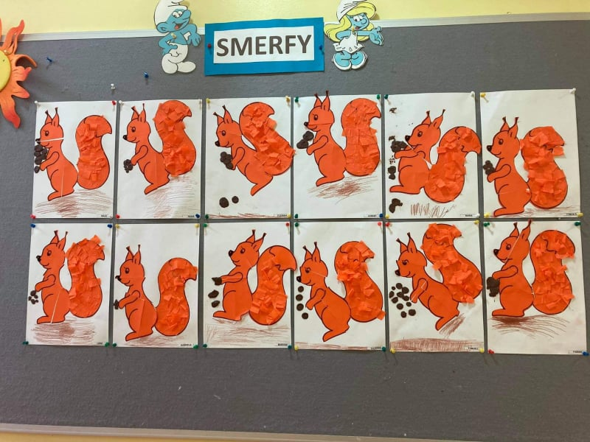

- Gdzie jest wiewiórka? - Nauczyciel chowa wiewiórkę (maskotkę) w różnych miejscach sali (widoczna część zabawki), a wybrane dziecko szuka jej i określa, gdzie się schowała.

Agnieszka Lencka

